СРАЗУ СКАЖУ — ПРИМЕР НЕПРОСТОЙ, Я ДУМАЮ, ДЛЯ ВАС, ХОТЯ, МНОГОЕ, ЧТО ТУТ ЕСТЬ, ЕСЛИ БЫ ВЫ ПРОШЛИ МОЙ КУРС, КОНЕЧНО, БЫЛО БЫ ДЛЯ ВАС ПОНЯТЬ ЛЕГЧЕ

----------------------------------

СНАЧАЛА — КАК ВЫГЛЯДИТ (СТИЛИ Я НЕ НАСТРАИВАЛ У СЕБЯ, НУЖНОЕ ВНИЗУ)

НАЧАЛО ДЛЯ ПОЛЬЗОВАТЕЛЯ

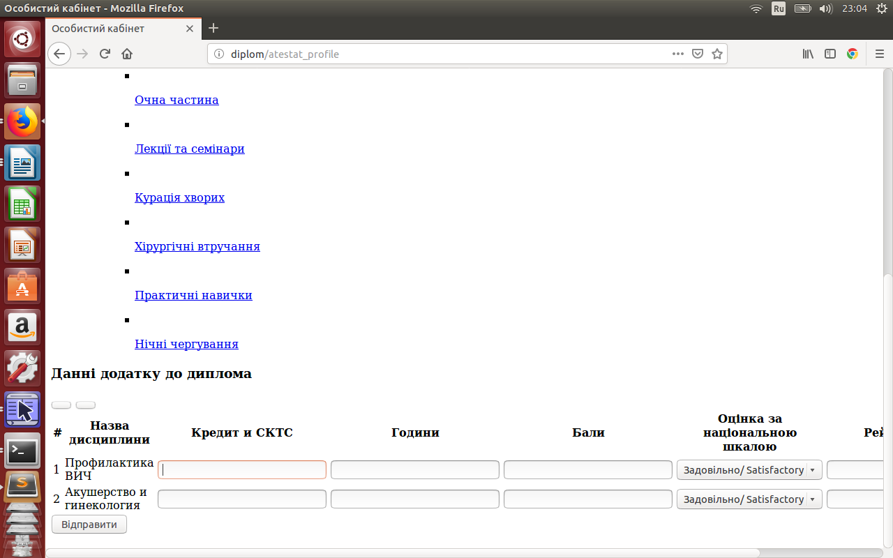

ВВОДИТ

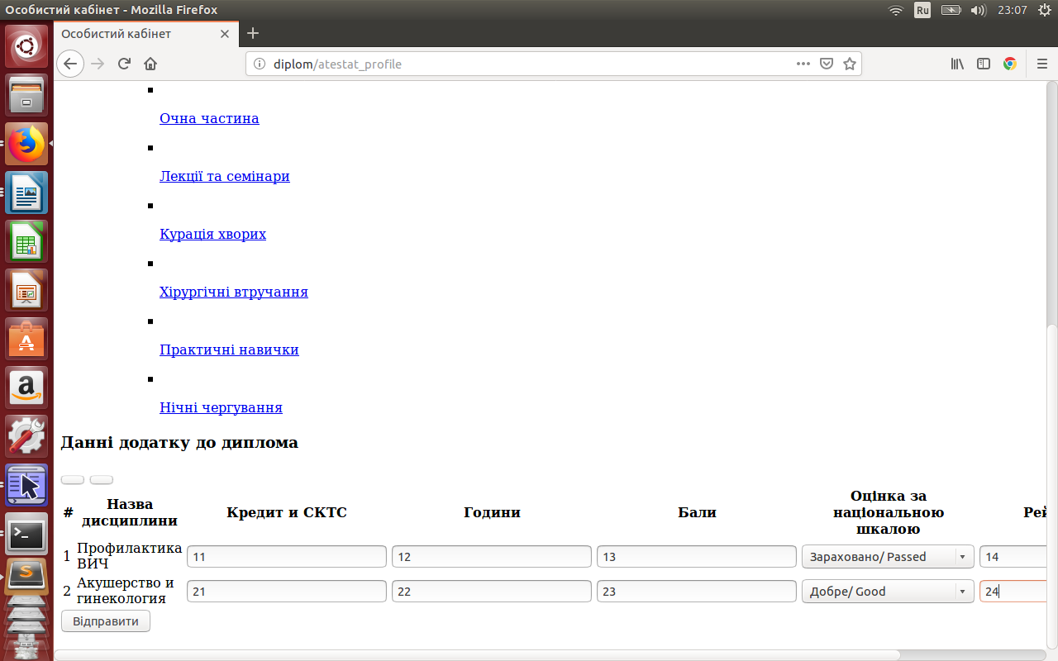

СОХРАНЯЕТ — ВИД ТАКОЙ ЖЕ

КОРРЕКТИРУЕТ

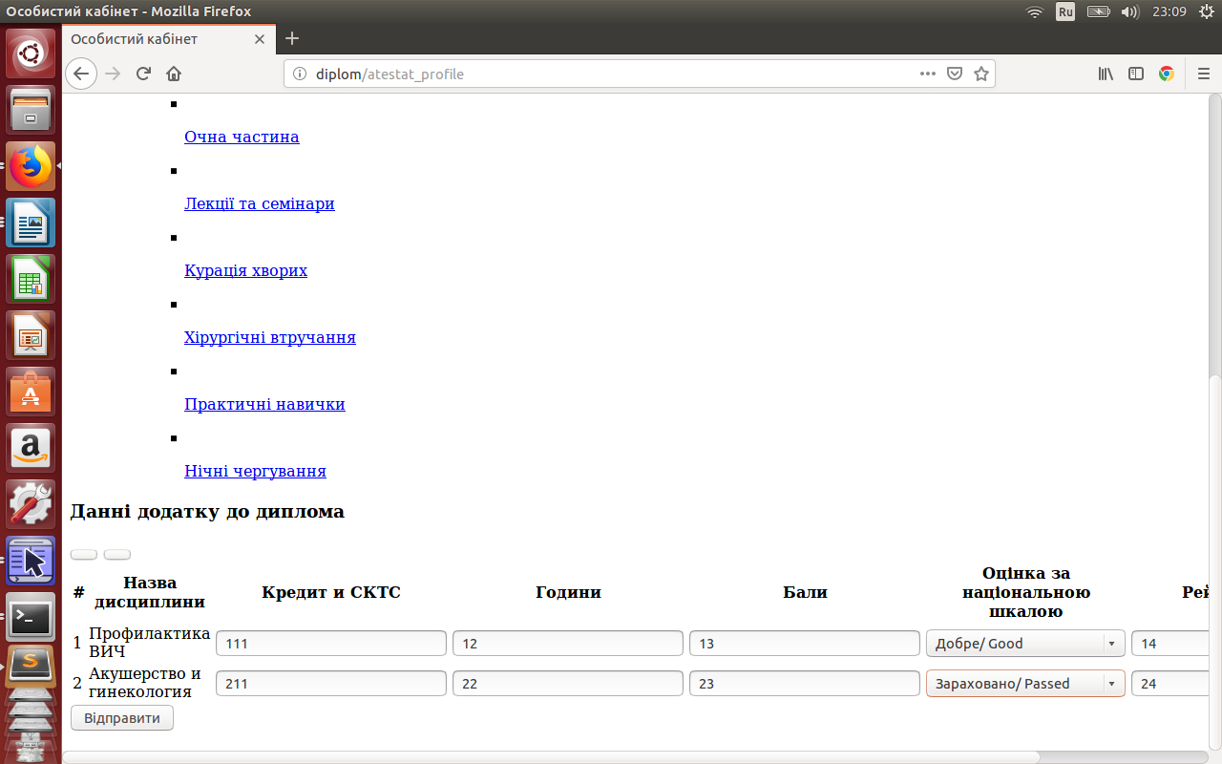

СОХРАНЯЕТ — БУДЕТ ИЗМЕНЕНО...

**-------------------------------------------**

**ИЗМЕНЕНИЕ ИМЕН И СТРУКТУРЫ ТАБЛИЦ, Т.К. ПОТОМ ПРИ СВЯЗЯХ (hasOne, hasMany…) МОГУТ БЫТЬ ПРОБЛЕМЫ — А НАМ ЭТО КАК РАЗ НУЖНО БУДЕТ**

-вместо 2019_10_15_201237_create_sp_diploms_table.php делаем 2019_10_15_201237_create_courses_table.php (и там не id_name, а просто id);

-тогда делаем новую модель Course.php(id в массовом присваивании не нужен);

-тогда меняем во вью имя поля на <input type="hidden" name="course_id[]" value="{{$diplom->id}}">;

-тогда во вью <input type="hidden" name="course_title[]" вообще не нужен — будет course_id;

-тогда в контроллере также, соответственно, меняем :

//use App\SpDiplom;

use App\Course;

…

//public function getAtestat(SpDiplom $request)

public function getAtestat(Course $model_course)

…

//$details = SpDiplom::select('id_name','course_title')->get()->values()->all();

$details = $model_course->select('id','course_title')->get(); //НЕ ПОНЯЛ, ЗАЧЕМ ТУТ ->values()->all()

-и не нужно будет в модели AtestatProfile ничего (ни связи(она будет в модели Course), ни массового присваивания — будет групповая вставка (О ВСЕМ ЄТОМ - НИЖЕ))

**-------------------------------------------**

**ЗАПИСЬ - КОРРЕКТИРОВКА**

**ЕСТЬ У ВАС**

Array ( [_token] => KrzZifMVgHVCXxkxOTCRWhkWIy0jr8WcEjfhyxyV

[user_id] => 1

[course_id] => Array ( [0] => 1 [1] => 2 )

[credits] => Array ( [0] => 11 [1] => 21 )

[hours] => Array ( [0] => 21 [1] => 22 )

[marks] => Array ( [0] => 31 [1] => 32 )

[nac_grade] => Array ( [0] => Зараховано/ Passed [1] => Добре/ Good )

[ects_grade] => Array ( [0] => 41 [1] => 42 ) [sub] => Відправити )

(как писал - [course_title] => Array ( [0] => Актуальные проблемы ВИЛ [1] => Акушерство и гинекология ) - ВООБЩЕ НЕ НУЖЕН - НИЖЕ)

**А НУЖНО, НАПРИМЕР(МОЙ ВАРИАНТ, НАВЕРНОЕ, КТО-ТО МОЖЕТ ПРИДУМАТЬ ЧТО-ТО ЕЩЕ — ТИПА, ВСЕ ЗНАЧЕНИЯ В ОДНО ПОЛЕ В ВИДЕ, НАПРИМЕР, json, НО ТОГДА ПРИДЕТЬСЯ «ГОРОДИТЬ» АЛГОРИТМЫ ПО ЕГО ФОРМИРОВАНИЮ ДО ЗАПИСИ + РАСПАРСА ПРИ ОТОБРАЖЕНИИ)**

Array (

[0] => Array ( [user_id] => 1 [course_id] => 1 [credits] => 11 [hours] => 21 [marks] => 31 [nac_grade] => Зараховано/ Passed [ects_grade] => 41 )

[1] => Array ( [user_id] => 1 [course_id] => 2 [credits] => 22 [hours] => 32 [marks] => [nac_grade] => Задовільно/ Satisfactory [ects_grade] => )

)

**ДЛЯ ЭТОГО**

**1.ПЕРЕСТАВЛЯЕМ user_id В ЦИКЛ + ДЕЛАЕМ ЕГО «МАССИВНЫМ»**

<!-- <input type="hidden" name="user_id" value="{{$id_user}}"> -->

**@foreach** ($details as $diplom)

<tr>

<input type="hidden" name="**user_id[]**" value="{{$id_user}}">

…

**2.(КАК ПИСАЛ)В ПОЛЕ course_title НЕ ВИЖУ НЕОБХОДИМОСТИ — ПО id БУДЕТ**

<!-- <input type="hidden" name="course_title[]" value="{{$diplom→course_title}}"> →

**3.(КАК ПИСАЛ)САМА ТАБЛИЦА БУДЕТ БОЛЕЕ ПРАВИЛЬНАЯ — СМ.МИГРАЦИЮ ВМЕСТО...**

**4.ЗАПИСЬ И КОРРЕКТИРОВКА (ДЛЯ КОРРЕКТИРОВКИ — ВСЕ ДЛЯ КОНКРЕТНОГО ПОЛЬЗОВАТЕЛЯ УДАЛЯЕМ, НОВОЕ ВСТАВЛЯЕМ)**

public function updateAtestat (Request $request, AtestatProfile $query)

{

$data_request = $request->all();

$data_insert = array();

**//НИЖЕ ПЕРЕДЕЛЫВАЕМ МАССИВ ДЛЯ ВСТАВКИ**

foreach($data_request as $key1 => $value1) {

if($key1 != '_token' && $key1 != 'sub') {

foreach($value1 as $key2 => $value2) {

$data_insert[$key2][$key1] = $value2;

}

}

}

$atestat = new AtestatProfile;

**//УДАЛИТЬ СТАРЫЕ**

$atestat_remove = $atestat->where('user_id', $data_request['user_id']);

$atestat_remove->delete();

**//ГРУППОВАЯ ВСТАВКА НОВОГО**

$atestat->insert($data_insert);

}

**-------------------------------------------**

**ОТОБРАЖЕНИЕ**

**НУЖЕН ЗАПРОС ТИПА**

select id, course_title, credits, … from **courses**

**left join atestat_profiles on courses.id=atestat_profiles.course_id**

**ДЛЯ ЭТОГО**

**1.МОДЕЛЬ Course.php**

**/*ЭТО НЕ ПОНЯТНО, ЗАЧЕМ ВАМ**

public function profile()

{

return $this->hasOne('App\User');

}

*/

**//А ВОТ ЭТА СВЯЗЬ БУДЕТ НУЖНА ДЛЯ ОТОБРАЖЕНИЯ - СМ.КОНТРОЛЛЕР**

public function atestatprofile()

{

return $this->hasOne('**App\AtestatProfile**');

}

**2.КОНТРОЛЛЕР**

В laravel ДАННЫЕ ПО СВЯЗИ ТИПА join МОЖНО ПОЛУЧИТЬ ТАК

$details = $model_course->**with**([ //ЭТО ДЛЯ ОТОБРАЖЕНИЯ - С **hasOne('App\AtestatProfile') ИЗ МОДЕЛИ Course С where 'user_id' = $id_user**

'atestatprofile' => function ($q) use ($id_user) {

$q->select('id', 'user_id', 'course_id', 'credits', 'hours', 'marks', 'nac_grade', 'ects_grade')->where('user_id', $id_user);

}

])->select('id', 'course_title')->get();

**3.ВЬЮ**

**ТЕПЕРЬ ТУТ БУДЕТ {{$diplom['atestatprofile']->credits}}, {{$diplom['atestatprofile']->hours}}... - Т.Е.МАССИВ ВВЕДЕННЫЙ РАНЕЕ ЗНАЧЕНИЙ ПРИ КАЖДОМ ПРЕДМЕТЕ + ЕСТЬ ИЛИ НЕТ ЭТИХ ЗНАЧЕНИЙ (ПЕРВОЕ ЗАПОЛНЕНИЕ ИЛИ УЖЕ БЫЛИ ЗНАЧЕНИЯ)**

<td><input type="text" name="credits[]" class="form-control" value="@if(isset($diplom['atestatprofile']->credits)) {{$diplom['atestatprofile']->credits}} @endif"></td>

<td><input type="text" name="hours[]" class="form-control" value="@if(isset($diplom['atestatprofile']->hours)) {{$diplom['atestatprofile']->hours}} @endif"></td>

<td><input type="text" name="marks[]" class="form-control" value="@if(isset($diplom['atestatprofile']->marks)) {{$diplom['atestatprofile']->marks}} @endif"></td>

<td>

**+ВВОДИМ value="0", ЧТОБЫ В БД ПИСАЛО НЕ Задовільно/ Satisfactory..., А 0, 1,2 + @if($diplom['atestatprofile']->nac_grade == 0) selected @endif ДЛЯ АВТОМАТИЧЕСКОГО ВЫБОРА**

<select name="nac_grade[]" class="form-control">

<option value="0" @if(isset($diplom['atestatprofile']->nac_grade)) @if($diplom['atestatprofile']->nac_grade == 0) selected @endif @endif>Задовільно/ Satisfactory</option>

<option value="1" @if(isset($diplom['atestatprofile']->nac_grade)) @if($diplom['atestatprofile']->nac_grade == 1) selected @endif @endif>Зараховано/ Passed</option>

<option value="2" @if(isset($diplom['atestatprofile']->nac_grade)) @if($diplom['atestatprofile']->nac_grade == 2) selected @endif @endif>Добре/ Good</option>

</select>